委托办理离校相关事项登记表
一、委托书
姓名 |  | 学号 |  | 联系方式
本人同意委托办理毕业离校相关手续：
□同意委托 、学院安排人员 帮助整理打包宿舍物品。
□同意通过视频全程了解个人物品打包过程，并确认需要邮寄物品。
□同意提供个人贵重物品清单，并由 、学院相关人员 整理寄回。
□同意学院帮助寄送学位证、毕业证、报到证、户口迁移证。
签名：
年 月 日
二、贵重物品清单
尽量列清楚型号，例如电脑、相机型号。便于定损。
三、宿舍物品邮寄地址、收件人、联系电话
四、贵重物品邮寄地址、收件人、联系电话
五、学位证、毕业证、派遣证、户口迁移证邮寄地址，收件人，联系电话
以上相关内容本人已知悉，所提供信息准确无误。
签名：
年 月 日
注：1.请在委托书同意项的方格内画“○”。 2.如需提供宿舍储物柜钥匙、代还借阅的图书，请寄至北京理工大学物理学院 ，任志宏老师收电话010-68913163。
附件二：
校园空调退宿流程

1、进入“尼普顿智慧生活”公众号申请；
2、退租时，未实名认证的需实名认证；
3、同意实名认证；
4、按提示上传身份证照片进入下一步；
5、银行卡和个人信息匹配一致进入下一步；
6、实名认证成功后回到订单信息退租；
7、提交退租等待申请；
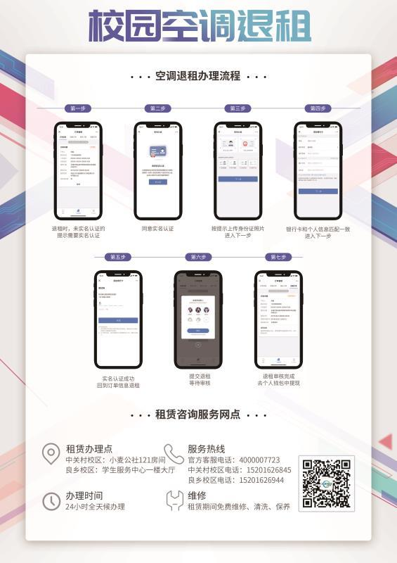
8、退租审核完成到个人钱包中提现。

